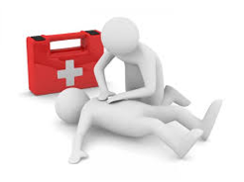

De onderstaande vaardigheden zijn uitgevoerd:
Met een groepje van maximaal 4 ga je de onderstaande vaardigheden tijdens de skills/ vaardighedentoets uitvoeren. Deze worden door de docent afgetekend met voldoende of onvoldoende. Onvoldoende mag je in de volgende week herkansen.
Dit ingevulde formulier lever je samen met je BO-lijst in. Maak dus voor jezelf een kopie.
Skills vaardigheden | Naam | Naam | Naam | Naam
Week 1
Hulpdiensten inschakelen:
benoemen en laten zien dat je de 4 EHBO stappen kent en kan toepassen.
Rautekgreep
Stabiele zijligging
Ademhaling en bewustzijn controleren en beoordelen
Ondersteunend verplaatsen
Van buik op rug draaien
Reanimatie:
Baby en kind –
De beademing en borstcompressies geven
Week 2
Reanimatie bij volwassene en gebruik AED
De beademing en borstcompressies geven
Verslikking en of verstikking: baby; kind; volwassene.
-Benaderen van slachtoffer
-Geruststellen van slachtoffer
-Slagen tussen de schouderbladen
-Heimlichgreep toepassen
Wondverzorging:
-Kleine-, grote-, schaaf-, bijt-, scheur- en krabwonden.
-Brandwonden
Het op een juiste manier gebruik maken van verband- en hulpmiddelen

